广元中学新高2012级高二上期第二次段考
化 学 试 卷
(命题人：李松柏 审题人：何春艳 时间：120分钟 满分：100分)
可能用到的相对原子质量：H-1 C-12 O-16 S-32
第I卷 选择题（共50分）
一、选择题（单选，答案必须填在表格内，每小题2分，共50分）
1．下列化学用语表示正确的是
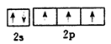
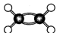
A．C₂ H₄分子比例模型： B．N₂的电子式： :N≡N:
C．基态氮原子L层电子的电子排布图：
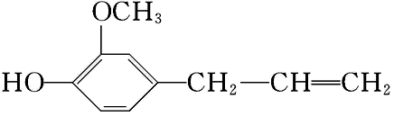
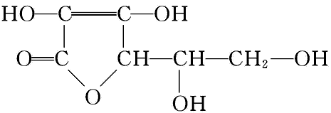
D．基态溴原子的核外电子排布式：4s²4p⁵
2．维生素C的结构简式为： 丁香油酚的结构简式为：

下列关于二者所含官能团的说法正确的是
A.均含酯基 B.均含醇羟基和酚羟基 C.均含碳碳双键 D.均为芳香族化合物
3.同分异构体具有
①相同的相对分子质量 ②相同的分子式 ③相同的最简式
④相同的物理性质 ⑤相同的化学性质
A．①②③ B．①②④ C．①②⑤ D．②③⑤
4．已知二氯丁烷的同分异构体有9种，则八氯丁烷的同分异构体的种数为
A.7 B.8 C.9 D.10
5．下列化合物的核磁共振氢谱图中吸收峰的数目正确的是
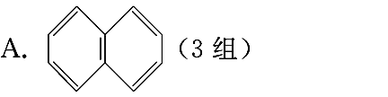
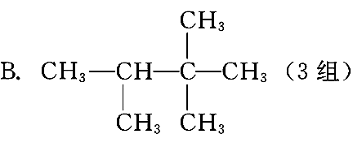

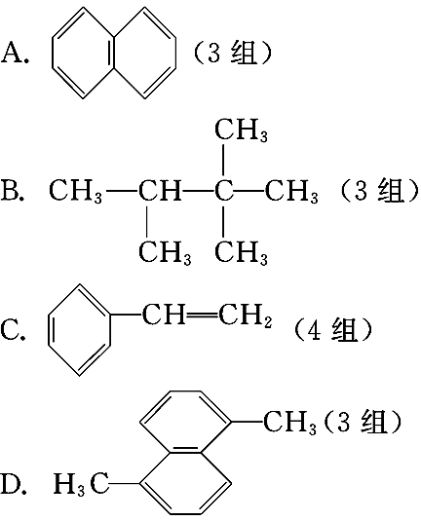
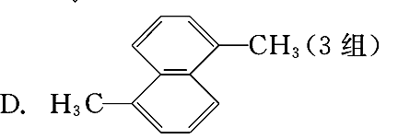

6.以下用于研究有机物的方法错误的是
A.蒸馏常用于分离提纯液态有机混合物 B.燃烧法是研究确定有机物成分的有效方法
C.核磁共振氢谱通常用于分析有机物的相对分子质量
D.对有机物分子红外光谱图的研究有助于确定有机物分子中的官能团
7.下列有关实验原理或操作正确的是
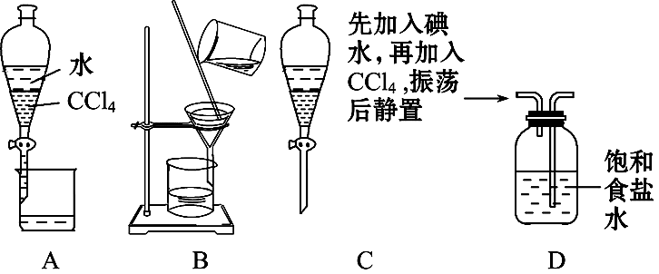

A.分离CCl₄和水 B.洗涤沉淀时，向漏斗中加适量水，搅拌并滤干
C.液体分层，下层呈无色 D.除去氯气中的氯化氢
8．下列叙述正确的是
A．SiO₂晶体网状结构中，最小的环上，Si和O原子数之比为1︰2
B．第三周期元素的最高正化合价等于它所处的主族序数
C．金属元素和非金属元素形成的化合物一定是离子化合物
D．对羟基苯甲醛的沸点大于邻羟基苯甲醛，原因是后者分子之间存在氢键
9. “类比推理”是一种重要的学习方法，但有时会产生错误的结论，下列类推结论中正确的是
A．电解氯化镁制备镁，电解氯化铝也能制备铝
B．ⅣA族元素氢化物沸点顺序是：GeH₄>SiH₄>CH₄；则ⅤA族元素氢化物沸点顺序也是：AsH₃>PH₃>NH₃
C．第二周期元素氢化物的稳定性顺序是：HF>H₂O>NH₃；则第三周期元素氢化物的稳定性顺序也是：HCl>H₂S>PH₃
D．碳和硅同属于第IVA族元素，其氧化物干冰(CO₂)是分子晶体，则SiO₂也是分子晶体
10. 根据等电子原理,由短周期元素组成的粒子，只要其原子数相同，各原子的最外层电子数之和也相同，可互称为等电子体。等电子体之间结构相似、物理性质相近。以下各组粒子不能互称为等电子体的是
A. CO和N₂ B. O₃和SO₂ C. CO₂和N₂O D. N₂H₄和 C₂H₄
11. 对σ键和π键的认识不正确的是
A．σ键和π键不属于共价键，是另一种化学键
B．s－sσ键与s－pσ键的电子云均为轴对称图形
C．分子中含有共价键，则至少含有一个σ键
D．含有π键的化合物与只含σ键的化合物的化学性质不同
12．顺铂[Pt(NH₃)₂Cl₂]是1969年发现的第一种具有抗癌活性的金属配合物；碳铂是1，1-
环丁二羧酸二氨合铂Ⅱ的简称，属于第二代铂族抗癌药物，其毒副作用低于顺铂。下列说
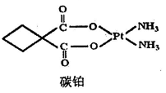
法正确的是 `
A．碳铂中有一个手性碳原子
B．碳铂的中心原子铂( II)的配位数为4
C．顺铂分子中N原子的杂化方式是sp²
D．1 mol l，1-环丁二羧酸含有键的数目为12 N_{A}
13．下列对各组物质性质的比较中，正确的是
A．硬度：Li＞Na＞K B．熔点：金刚石>晶体硅>二氧化硅>碳化硅
C．第一电离能：Na＜Mg＜Al D．空间利用率：六方密堆＜面心立方＜体心立方
14．下列分子或离子中中心原子价层电子对几何构型为四面体而且该分子或离子空间的构型为V形的是
A．SO₂ B．NF₃ C．H₃O＋ D．OF₂
15．有且只有一个手性碳的有机分子为手性分子，下列有机物分子中属于手性分子的是
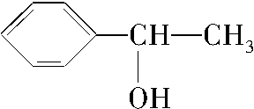
①新戊烷[(CH₃)₄C] ②乳酸[CH₃CH(OH)COOH] ③二甲醚 ④
A．①②③ B．②和④ C．①和③ D．②③④
16．下列现象与氢键有关的是
①HF的熔、沸点比ⅦA族其他元素氢化物的高 ②乙醇可以和水以任意比互溶
③冰的密度比液态水的密度小 ④水分子高温下也很稳定
⑤邻羟基苯甲酸的熔、沸点比对羟基苯甲酸的低
A．②③④⑤ B．①②③⑤ C．①②③④ D．①②③④⑤
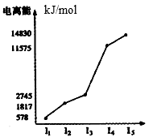
17．某元素X的逐级电离能如右图所示，下列说法正确的是
A．X元素显+4价 B．X为非金属
C．X为第五周期元素
D．X与氯反应时最可能生成的阳离子为X³⁺
18.下列有关元素周期表中的某些推断正确的是
A.位于同一主族的元素的价电子数相同，则各元素的常见化合价也一定相同
B.碱金属族元素同卤族元素一样，其单质的熔沸点随元素原子序数的增大而逐渐升高
C.若x是ⅡB族中元素的原子序数, 那么原子序数为x+1的元素是ⅢA族
D.在周期表中金属和非金属元素的分界线附近的元素是过渡元素
19．当镁原子由1s²2s²2p⁶3s² →1s²2s²2p⁶3p²时，以下有关该过程认识正确的是
A．镁原子由基态转化成激发态，这一过程中吸收能量
B．镁原子由激发态转化成基态，这一过程中释放能量
C．转化后位于p能级上的两个电子处于同一轨道，且自旋方向相同
D．转化后镁原子与硅原子电子层结构相同，化学性质相似
20．下列说法中正确的是：①sp³杂化轨道是由同一个原子中能量最近的s轨道和p轨道混合起来形成的一组能量相同的新轨道；②同一周期从左到右，元素的第一电离能、电负性都是越来越大； ③分子中键能越大，表示分子拥有的能量越高； ④所有的配合物都存在配位键 ； ⑤所有含极性键的分子都是极性分子； ⑥熔融状态下能导电的化合物一定是离子化合物；
⑦所有的原子晶体都是绝缘体；⑧依据构成粒子的堆积方式可将晶体分为金属晶体、离子晶体、分子晶体、原子晶体
A．①②④ B．④⑦⑧ C．③⑥⑦ D．①④⑥
21．“笑气”（N₂O）是人类最早应用于医疗的麻醉剂之一。有关理论认为N₂O与CO₂分子具有相似的结构(包括电子式)；已知N₂O分子中氧原子只与一个氮原子相连，下列说法合理的是
A．N₂O与SiO₂为等电子体、具有相似的结构 B．N₂O的电子式可表示
C．N₂O与CO₂均不含非极性键 D．N₂O为平面三角形分子
22．X、Y两元素的质子数之和为22，X的原子核外电子数比Y少6个，下列说法中不正确的是
A. Y的单质是原子晶体 B. 固态X₂为分子晶体
C. 固态Na₂X为离子晶体 D. 1 mol Y的晶体中含4 mol Y—Y键
23.原子序数依次相差1，且由小到大排列的A、B、C、D、E五种短周期元素。下列有关这五种元素的叙述，正确的是
20070407
①若A的最高价氧化物的水化物是强碱，则E的最高价氧化物的水化物是强酸
②若A的单质既能与强酸又能与强碱反应且都放出氢气，则这五种元素在同一周期
③若A的阳离子比E的阴离子少8个电子，则D一定是非金属元素
④若D的最高价氧化物的水化物是强酸，则E的单质在常温下为气态
⑤若B的单质是原子晶体，则B的氧化物是分子晶体
A．①②③ B．②③④ C．③④⑤ D．②④⑤
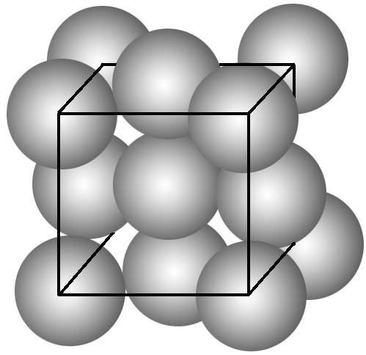
24.将某有机物完全燃烧，生成CO₂和H₂O。将12 g该有机物完全燃烧的产物通过浓硫酸，浓硫酸增重14.4 g，再通过碱石灰，又增重26.4 g。该有机物的分子式为
A．C₄H₁₀ B．C₂H₆O C．C₃H₈O D．C₂H₄O₂
25．金晶体的晶胞如右图所示为面心立方堆积。设金原子的直径为d，用N_{A}表示阿伏加德罗常数，在立方体的各个面的对角线上3个金原子彼此两两相切，M表示金的摩尔质量。则下列说法错误的是
A．金晶体每个晶胞中含有4个金原子 B．金属键无方向性，金属原子尽可能采取密堆积
C．一个晶胞的体积是16d ³ D．金晶体的密度是
第Ⅱ卷 非选择题（共50分）
二、填空题
26.【共7分】（I）用系统命名法命名或写出结构简式：
(1) 3-甲基-2-丙基-1-戊烯结构简式为______________________________________。
(2)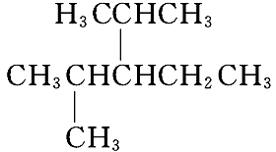 名称为：________________________________。
(3) 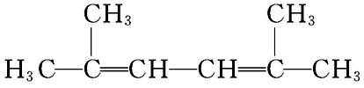 名称为：_______________________________。

(4) 支链只有一个乙基且相对分子质量最小的烷烃的结构简式_________________________
(5) CH₃CH(CH₃)C(CH₂CH₃)₂CH₂ CH₂CH₃的名称为：
(II)分子式为C₃H₆O的分子中含有羰基的结构有两种。
(1)若为CH₃CH₂CHO，则核磁共振氢谱中应该有__________个峰。
(2)若核磁共振氢谱中只有1个峰，则对应物质的结构简式是 。
27．【10分】广元中学的学子综合素质高，学习能力强，对科学充满热情。2012级某同学对化学实验有着浓厚兴趣，他喜欢自己动手做实验，记录实验现象，并探索现象后的本质。最后他又做了两个实验，但是无法解释实验现象，请你用离子方程式帮他解释：
（1）向蓝色的硫酸铜溶液中慢慢滴加氨水，生成蓝色絮状沉淀 ,继续滴加沉淀消失，得到深蓝色溶液 。
（2）为了探索Co(NH₃)₅BrSO₄形成的两种配合物的化学式，他取了两种配合物的溶液于甲、乙两支试管中，甲中加BaCl₂溶液无现象，加AgNO₃溶液生成淡黄色沉淀 ，乙中加BaCl₂生成白色沉淀 ，加AgNO₃无现象，则甲、乙试管中的配合物化学式分别为 、 。
28.【9分】根据下列某些短周期元素的性质回答问题。
 | ① | ② | ③ | ④ | ⑤ | ⑥ | ⑦ | ⑧ | ⑨ | ⑩
原子半径  /10⁻¹⁰m | 0.37 | 1.86 | 0.74 | 1.43 | 0.77 | 1.10 | 0.99 | 1.52 | 0.75 | 0.71
最高价态 | +1 | +1 |  | +3 | +4 | +5 | +7 | +1 | +5
最低价态 | -1 |  | -2 |  | -4 | -3 | -1 |  | -3 | -1
（1）元素①、②和⑧的第一电离能由大到小的顺序是_________（填元素符号）；元素③、⑥和⑨的氢化物中沸点由高到低的顺序是__________（填化学式）。
（2）元素⑤、⑥和⑦的某两种元素形成的化合物中，每个原子都满足最外层为8电子稳定结构的物质有 （写化学式）。
（3）某元素R的原子半径为1.02×10⁻¹⁰m，它与钠形成Na₂R₂，其电子式是_______（R用元素符号表示）。
（4）元素①和⑨形成的阳离子的结构式为 ，含有的化学键类型 。
（5）元素②和⑦形成晶体的部分结构可用下图中的 来表示（填序号）。
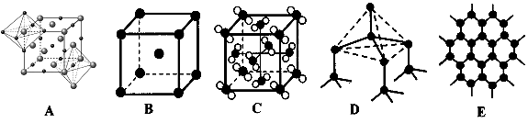

29.【10分】T、X、Y、Z、Q、R、W为周期表前四周期元素，原子序数依次递增，其中某些元素的相关信息如下表：
元素 | 相关信息
T | T原子所处的周期数、族序数分别与其原子序数相等
X | X的基态原子中电子占据三种能量不同的原子轨道，且每种轨道中的电子数相同
Z | Z的基态原子价电子排布为2s²2p⁴
Q | 在该元素所在周期中，Q的基态原子的第一电离能最小
R | 3p能级上有1个电子
W | W的一种核素的质量数为65，中子数为36
（1）X、Y、Q三种元素的电负性由大到小的顺序是 （用元素符号表示）。
（2）X与Y原子结合形成的X₃Y₄晶体，晶体结构与金刚石类似，则X₃Y₄晶体的熔点比金刚石要 （填“高”、“低”）。
（3）W²⁺ 的核外电子排布式为 。元素W与人体分泌物中的盐酸以及空气反应可生成超氧酸：W＋HCl＋O₂＝WCl＋HO₂， HO₂ （超氧酸）不仅是一种弱酸而且也是一种自由基，具有极高的活性。下列说法或表示错误的是
A．氧化剂是O₂ B．HO₂在碱中不能稳定存在
C．氧化产物是HO₂ D．1 mol W参加反应有1 mol电子发生转移
（4）X、Y、Z分别与氢元素可以构成A、B、C、D等多种粒子。其中A、B、C均为10电子微粒，D为18电子微粒。A为5原子核的+1价阳离子，则A⁺的中心原子杂化方式为_______. B为4原子核的+1价阳离子，则B⁺电子式为___________。C为4个原子核构成的分子，则与C互为等电子体的分子可以是_______（写结构式）。D分子中两元素的原子个数之比为1: 1，则D为 （填“极性”或“非极性”）分子。某双原子单质分子E也为18电子微粒，E与水的反应的化学方程式为______________________。
30．【10分】常用于除去高速公路冰雪的是“氯盐类”融雪剂，如NaCl、MgCl₂等，请回答：
（1）“氯盐类”融雪剂主要成分的晶体类型为 ；
（2）冰比硫化氢热稳定性高的原因是 ，硫化氢的分子空间构型为 ；
（3）已知X、Y和Z为第三周期元素，其原子的第一至第四电离能如下表所示：
电离能/kJ·mol^{－1} | I₁ | I₂ | I₃ | I₄
X | 578 | 1817 | 2745 | 11578
Y | 738 | 1451 | 7733 | 10540
Z | 496 | 4562 | 6912 | 9543
则X、Y、Z的电负性从大到小的顺序为 （用元素符号表示），元素Y第一电离能大于X的原因是 ；
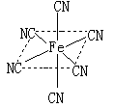
（4）融雪剂对环境危害很大，如和路基上的铁等金属形成原电池，加快路面破损。铁元素应用广泛，Fe²⁺与KCN溶液反应得Fe（CN）₂沉淀，KCN过量时沉淀溶解，生成配合物黄血盐，配离子结构如右图。
①写出铁元素基态原子价电子排布式 ；
②已知CN—与 N₂ 结构相似，1 mol CN— 中键数目为 ；
③写出沉淀溶解的化学方程式
31.【5分】为了测定某有机物A的结构，做如下实验：
①该有机物完全燃烧，只生成CO₂和H₂O；经测定碳元素的质量分数为52.17%，氢元素的质量分数为13.01%
②用质谱仪测定其相对分子质量，得如图一所示的质谱图；
③用核磁共振仪处理该化合物，得到如图二所示图谱，图中三个峰的面积之比是2∶1∶3。
④用红外光谱仪处理该化合物，得到如图三所示图谱。试回答下列问题：
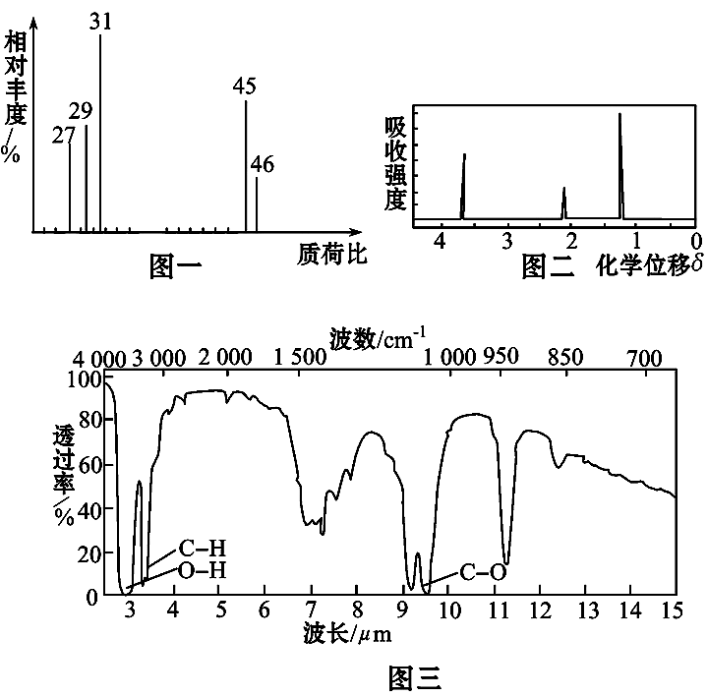
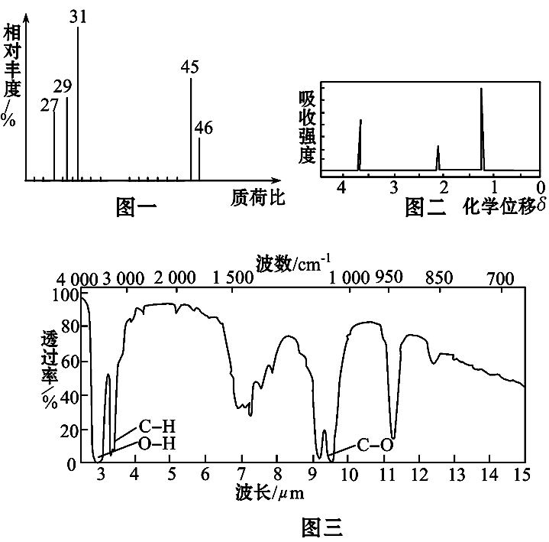
(1)有机物A的相对分子质量是 (2)有机物A的分子式是
(3)有机物A的结构简式是

广元中学新高2012级高二上期第二次段考
班级______________ 姓名_______________ 座位号______________
密 封 线 内 不 得 答 题
化 学 答 题 卷
一、选择题（单选，答案必须填在表格内，每小题2分，共50分）
题号 | 1 | 2 | 3 | 4 | 5 | 6 | 7 | 8 | 9 | 10 | 11 | 12 | 13
答案
题号 | 14 | 15 | 16 | 17 | 18 | 19 | 20 | 21 | 22 | 23 | 24 | 25
答案
二、填空题（共50分）
26.【共7分】
（I）(1) 结构简式为______________________________________
(2)名称为：________________________________
(3)名称为：_______________________________
(4)结构简式____________________________________
(5)名称为：
(II) (1) _________ (2)
27．【10分】
（1） ；
（2） ； ________________________________，
________________________________ 、 ________________________________

28.【9分】
密 封 线 内 不 得 答 题
（1）________________________________ ；________________________________
（2）___________________________________________________
（3）_____________________________
（4）________________________________，
（5）________________________________
29.【10分】
（1） （2）
（3）
（4）____________ _______________ __________________（写结构式）
________________________________
30．【9分】（1）
（2） ，
（3） ，
（4）①
② ③
31.【5分】
(1) ________________________________
(2) ________________________________
(3) ________________________________

广元中学新高2012级高二上期第二次段考
化学参考答案及评分标准
一、选择题（每小题2分，共50分）
题号 | 1 | 2 | 3 | 4 | 5 | 6 | 7 | 8 | 9 | 10 | 11 | 12 | 13
答案 | C | C | A | C | B | C | A | B | C | D | A | B | A
题号 | 14 | 15 | 16 | 17 | 18 | 19 | 20 | 21 | 22 | 23 | 24 | 25
答案 | D | B | B | D | C | C | D | B | D | B | C | C
26【共7分，每空1分】（I）(1)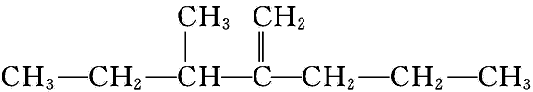
(2)2，4-二甲基-3-乙基戊烷 (3)2，5-二甲基-2，4-己二烯
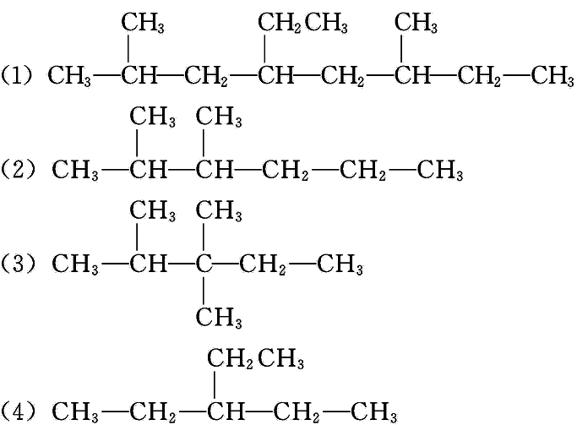
（5）2-甲基-3,4-二乙基己烷
(II) （1）3 （2）CH₃COCH₃
27. 【共10分，离子方程式每个2分，最后两空每空1分】
（1）Cu²⁺+2NH₃·H₂O == Cu(OH)₂+2NH₄⁺ Cu(OH)₂+4NH₃==[Cu(NH₃)₄]²⁺+2OH⁻
（2）Br⁻+Ag⁺=AgBr Ba²⁺+SO₄²⁻=BaSO₄ [Co(NH₃)₅ SO₄]Br [Co(NH₃)₅Br]SO₄
28.【共7分，每空1分】
(1)H>Li>Na；（1分） H₂O>NH₃>PH₃ （1分）；(2) CCl₄、PCl₃ （1分）
(3) （1分）
Na⁺[ S S ]^{2－}Na⁺
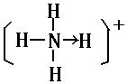
(4) （1分）共价键、配位键（1分） ；(5) A （1分）
29.【共9分】（1）N＞C＞Na （2）高 （3）[Ar]3d⁹或1s²2s²2p⁶3s²3p⁶3d⁹；C
（4）sp³ H₃O⁺电子式 PH₃或AsH₃的结构式, 极性 2F₂+2H₂O=4HF+O₂
30.【共9分】
（1）离子晶体 （2）O-H键比S-H键长短，键能大， V型
（3）Al 、 Mg 、 Na Mg的M层电子排布为3S²，全充满，而3P全空，稳定
（4）①3d⁶4s² ② 2N_{A} ③Fe(CN)₂ + 4KCN=== K₄[Fe(CN)₆]
31. 【共4分】(1)46 (2)C₂H₆O (4)CH₃CH₂OH

